УДК 631.17

АНАЛИЗ ВЛИЯНИЯ ПРОДОЛЖИТЕЛЬНОСТИ ПРОВЕДЕНИЯ СЕЛЬСКОХОЗЯЙСТВЕННЫХ ОПЕРАЦИЙ НА ПОТЕРИ СЕЛЬСКОХОЗЯЙСТВЕННЫХ КУЛЬТУР

В.А. Зубина, аспирант
Федеральное государственное бюджетное научное учреждение

«Федеральный научный агроинженерный центр ВИМ» (Москва)

Резюме: Приведены данные по влиянию нарушения агротехнических сроков посева сельскохозяйственных культур на недобор урожая в условиях Калужской области. Рассмотрены основные виды урожайности. Представлена схема соотношения величин урожайности (ПУ, ДВУ, УП) в зависимости от условий увлажнения, уровня применяемой в хозяйствах Калужской области технологии. Приведена сравнительная оценка урожайностей сельскохозяйственных культур
Ключевые слова: потери сельскохозяйственных культур, агротехнические сроки, недобор урожая, повышение эффективности
Summary: Data on the impact of the violation of the agro technical timing of planting crops on crop shortage in the Kaluga region are given. The article considers the main types of yields. The scheme of the correlation of yields is presented depending on humidification conditions, the level of technology applied in Kaluga region farms.
The comparative estimation of yields of agricultural crops is given.
Keywords: Losses of agricultural crops, agrotechnical terms, shortage of crops, increased efficiency.

При производстве сельскохозяйственной продукции выделяют три вида урожайности – потенциальная, действительно возможная и производственная [1].
Потенциальная урожайность (ПУ) – урожайность, которая может быть получена в идеальных метеорологических условиях при обеспеченности посевов в необходимом количестве теплом и влагой с учетом биологических особенностей культуры, сорта, уровня агротехники, прихода ФАР и др.
Действительно возможная урожайность (ДВУ) теоретически может быть обеспечена генетическим потенциалом сорта или гибрида и лимитирующими нерегулируемыми факторами, которые в разных почвенно-климатических зонах ограничивают уровень урожайности растений.
Урожайность, получаемая в производственных условиях (фактическая) (УП) – один из важнейших показателей хозяйственной деятельности предприятия, характеризующий, насколько в течение вегетационного периода удовлетворялась потребность растений в факторах внешней среды и соблюдался научно обоснованный уровень агротехники.
В условиях Калужской области ПУ даже при КПД ФАР - 2% может достигать до 90-110 ц/га сухой массы (сена) или до 45-55 ц/га зерна; ДВУ по лимитирующему фактору - влаге может быть соответственно 30-40 и 15-20 ц/га; ПУ в зависимости от уровня технологии возделывания культуры может снижаться до 10-20 ц/га сухой массы и до 5-12 ц/га зерна, а нередко и ниже.
В связи с этим важнейшей задачей агронома-технолога является применение такой технологии возделывания культуры, которая бы позволяла наиболее полно обеспечивать посевы регулируемыми факторами с тем, чтобы приблизить уровень ПУ к ДВУ [2].
Примерное соотношение величин урожайности (ПУ, ДВУ, УП) в зависимости от условий увлажнения, уровня применяемой в хозяйствах Калужской области технологии, схематически представлено на рисунке 1.

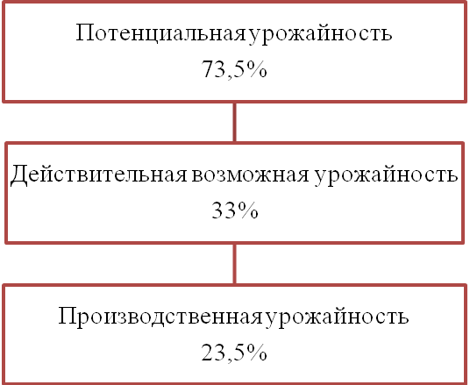
Нерегулируемые факторы
Регулируемые факторы

Рис.1 – Соотношение уровня урожайности озимой пшеницы (ПУ, ДВУ, УП) в зависимости от обеспеченности посевов, нерегулируемыми и регулируемыми факторами
Получение производственной урожайности близкой к действительно возможной возможно только при строгом выполнении полевых механизированных работ в агротехнические сроки. При отклонении работ от оптимальных агросроков возникают неизбежные потери урожая, как по массе, так и по качеству. Основные потери возникают при следующих механизированных работах: посеве и уборке. Величина потерь урожая напрямую зависит от продолжительности проведения сельскохозяйственной операции.
Для оценки влияния регулируемых факторов (соблюдение агротехнологий) и нерегулируемых (почвенно-климатических условий) на урожайность была проведена сравнительная оценка (табл. 1).

Таблица 1. Сравнительная оценка урожайностей сельскохозяйственных культур
Культура | Потенциальная урожайность | Действительная урожайность | % | Производственная | %
Кукуруза/Катерина F1 | 427 | 211,22 | 50,5 | 49,64 | 19,3
Озимая пшеница/Московская 39 | 73,5 | 32,922 | 55,2 | 23,46 | 28,8
Картофель/Удача | 500 | 218,88 | 56,2 | 196,42 | 10,2
Яровой ячмень/Владимир | 81,4 | 33,158 | 59,3 | 21,38 | 35,6
Многолетние травы/ВИК-9 | 126 | 26,4 | 79 | 19,12 | 27,2
Сравнение средних показателей максимальной урожайности и производственной говорит о том, что управляемые факторы (несоблюдение агротехнологий) при производстве продукции оказывают существенное влияние на конечную урожайность от 10,2 до 35,6 до %.
Результаты и обсуждения: Обработка материалов, полученных от хозяйств Калужской области и анализа данных литературных источников [3-6], по потерям урожая от нарушения агросроков проведения сельскохозяйственных работ позволила с помощью методов математической статистики получить зависимости, представленные графически на рисунках 3,4,5,6,7.

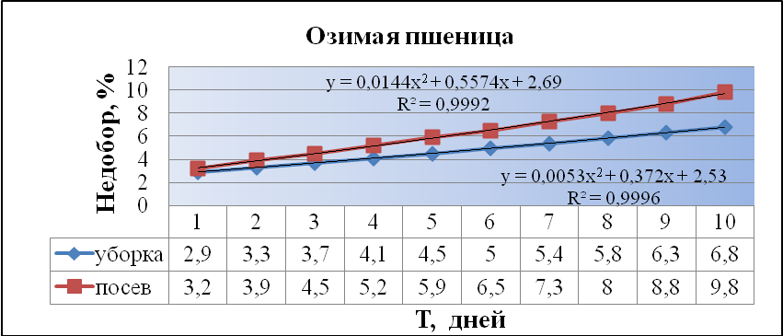
Рис. 3 – Зависимость потерь урожая озимой пшеницы при проведении основных сельскохозяйственных операций

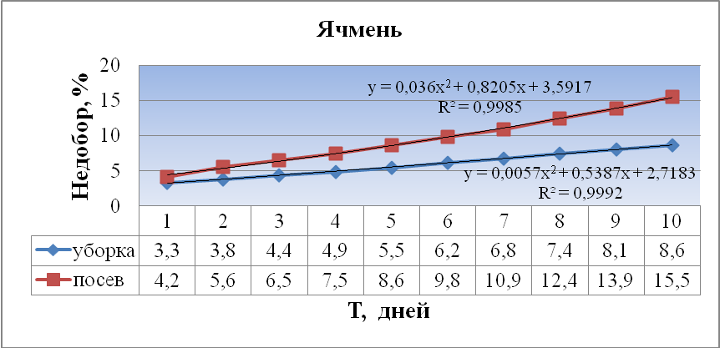
Рис. 4 – Зависимость потерь урожая ячменя при проведении основных сельскохозяйственных операций
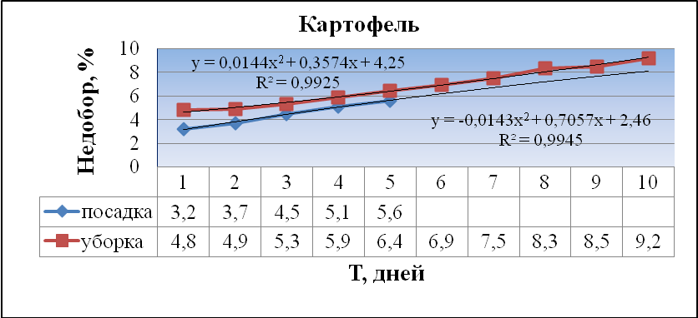
Рис. 5 – Зависимость потерь урожая картофеля при проведении основных сельскохозяйственных операций

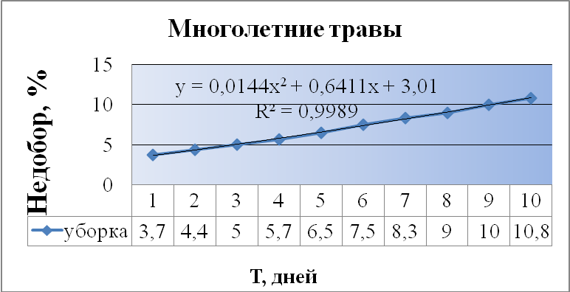
Рис. 6 – Зависимость потерь урожая многолетних трав при проведении основных сельскохозяйственных операций

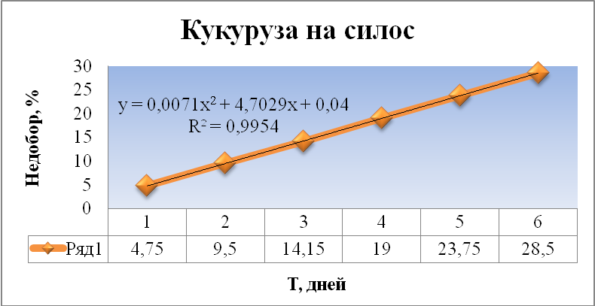
Рис. 7 – Зависимость потерь урожая кукурузы на основных операциях продолжительности проведения сельскохозяйственных операций
Представленные зависимости учитывают стоимость невосстановленных ресурсов и недобор урожая в связи с нарушением агросроков из-за недостатка техники.

Выводы: Из графиков видно, что нарушение агросроков при проведении сельскохозяйственных операций оказывает существенное влияние на производственную урожайность, а сокращение потерь является одним из главных резервов повышения эффективности технологий возделывания основных культур Калужской области. Значения урожайности основных культур по Калужской области ниже средних значений по урожайности по России на 5-10%, но при правильном выборе и соблюдении технологий можно получить урожайность выше среднего, чем по стране на 10-20%.

Литература
- Лавров А.В. Оптимизация количественно-возрастного состава тракторного парка сельскохозяйственной организации в условиях ограниченности ресурсов: Дисс. канд. техн. наук. – М.: ВИМ, 2013. – 271 с
- Шевцов В.Г., Годжаев З.А., Лавров А.В., Зубина В.А. Методика определения оптимального состава тракторного парка в условиях нарушенного воспроизводства ресурсов // Сельскохозяйственные машины и технологии, №4. 2016, с. 9-14.
- Зубина В.А. Анализ применения компьютерных программ для формирования оптимального состава тракторного парка // Плодоводство и ягодоводство России, № 46, с 109.
- Шевцов В.Г., Лавров А.В., Колос В.А., Зубина В.А. Зависимость показателей технической оснащенности сельскохозяйственных организаций от тракторного парка // Труды МНПК. – 2016 г. – Республика Беларусь, с. 348-352.
- Гаврилович А.С., Мазуров В.Н. Инновационные основы воспроизводственного процесса в сельскохозяйственных организациях Калужской области // Российская академия сельскохозяйственных наук государственное научное учреждение Калужский научно-исследовательский институт сельского хозяйства, – 2012 г.
- Агропромышленный комплекс России в 2015 году, – М.: Министерство сельского хозяйства Российской Федерации, – 2016

